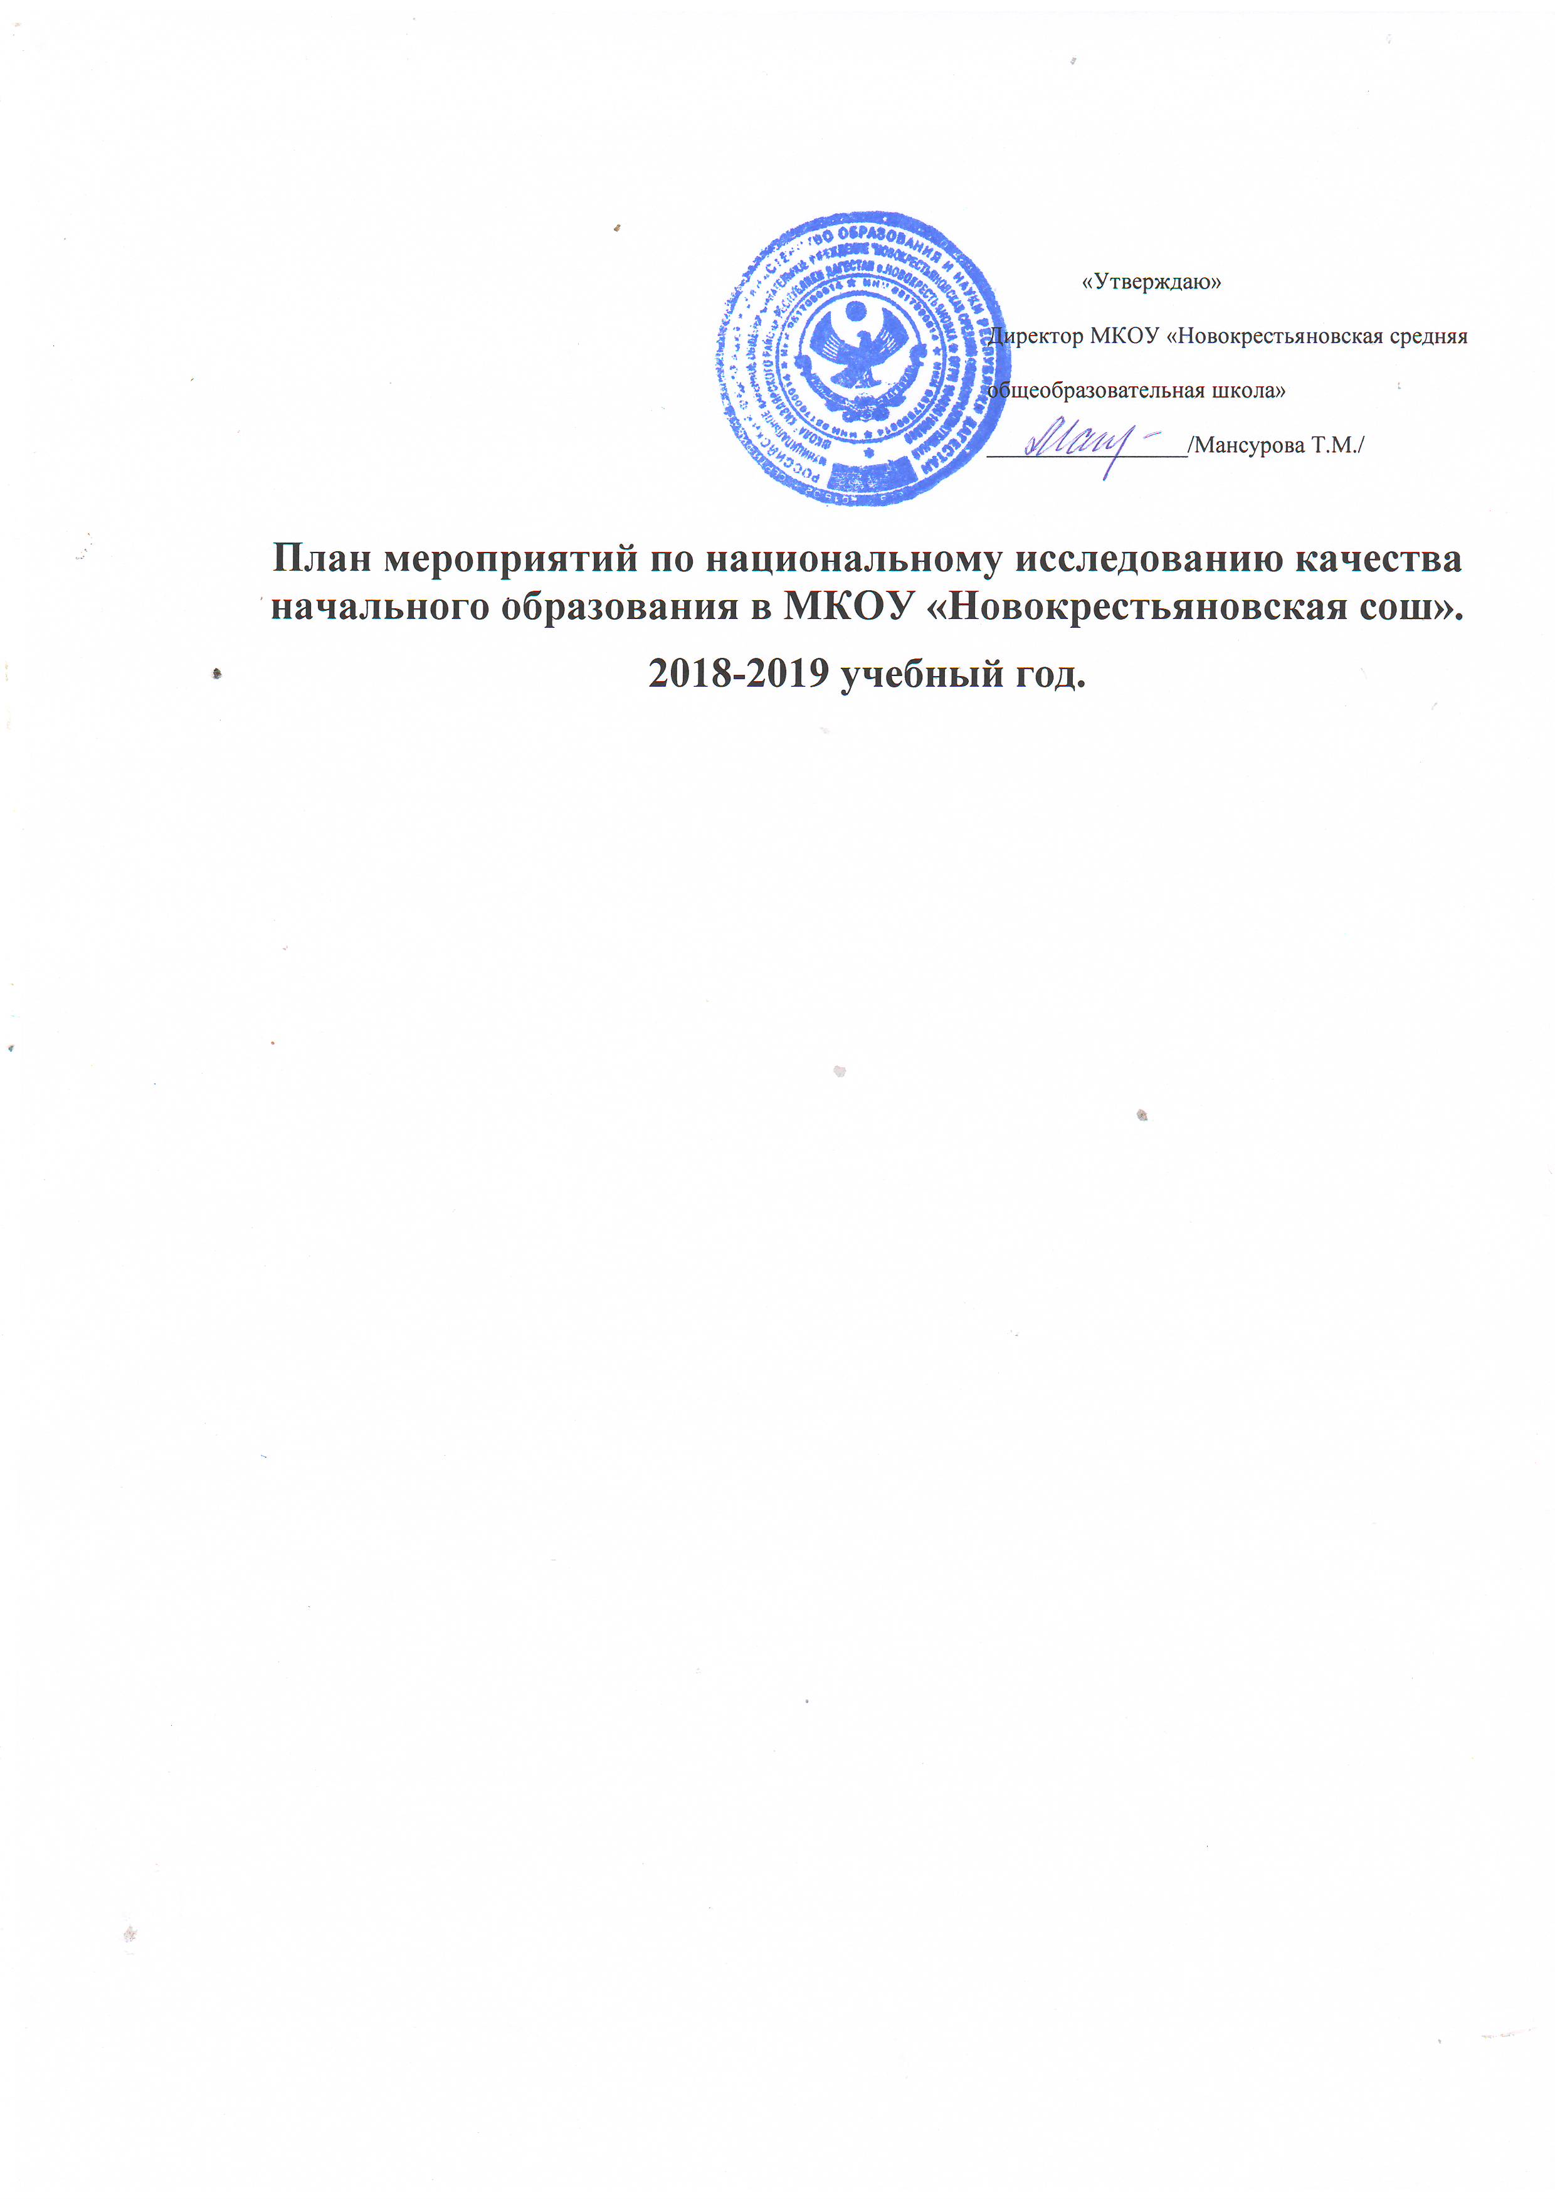

№ п/п |  | Содержание мероприятия | Срок выпол-нения |  | Ответственный за выполнение |  | Форма проведения
- ОРГАНИЗАЦИОННЫЕ ВОПРОСЫ.
1. | Формирование графика консультаций по подготовке тренировочных работ ВПР по предметам «русский язык», «математика», «окружающий мир» национального исследования качества начального образования |  | октябрь |  |  | зам. директора по УВР,Кл. руков | Списки, график консультаций
2. | Рассмотрение и утверждение на заседании М/О графика проведения тренировочных диагностических работ по предметам «русский язык», «математика», «окружающий мир». (График прилагается.) |  | октябрь, |  |  | зам. директора по УВР | Рук. М/О Баймурзаева Б.С.
3. | Рассмотрение результатов тренировочных диагностических работ по предметам на заседаниях методических объединений. |  | в течение года |  |  | Рук. МО | Заседания МО
4. | 1). Оформление стенда для учеников «ВПР 4 класс» (в классном кабинете): |  | ноябрь |  |  | зам. директора по УВР, классный руководитель | Стенд
5. | Подготовка папки с документами по тренировочным диагностическим работам |  | в течение года |  |  | зам. директора по УВР Кл рук. | Папка, учителя 2и 4 классов
6. | Подготовка школьных помещений к репетиционным экзаменам (учебные кабинеты, технические помещения и др.) |  | Ноябрь, январь,апрель |  |  | Кл. рук  завуч | Оформление, техника безопасности
7. | Проведение инструктажа по соблюдению санитарно-гигиенического режима и недопущению перегрузок учащихся |  | Октябрь |  |  | Кл рук | Инструктаж
II. РАБОТА С ПЕДАГОГИЧЕСКИМ КОЛЛЕКТИВОМ.
1. | Обсуждение плана мероприятий по национальному исследованию качества начального образования в МКОУ «Новокрестьяновская сош». |  | август |  |  | Зам директора по УВР | Педагогический совет
2. | Обсуждение на заседании начальных классов методических объединений уровня ЗУН учащихся |  | октябрь |  |  | зам. директора по УВР, рук МО | Заседания МО
3. | Ознакомление учителей начальных классов с нормативно-правовыми документами |  | В течение года |  |  | зам. директора по УВР, руководитель МО | Совещания при зам. директора, заседания МО
4. | Проведение педсоветов и совещаний при заместителях директора со следующими вопросами:  «О результатах пробных всероссийских проверочных работах». |  | ноябрь |  |  | Зам директора по ВР, Кл рук | Педагогический совет  Совещание с завучем
5. | Доведение графиков проведения консультаций для учащихся, дежурства учителей во время проведения тренировочных диагностических работ . |  | Октябрь, декабрь, март |  |  | зам. директора по УВР, зам. директора по ВР | Графики
6. | Контроль работы учителя по подготовке к диагностическим работам:  а). целенаправленное посещение обобщающих уроков;  б). проверка выполнения государственной программы и её практической части;  в). собеседования с учителем по организации повторения учебного материала; |  | в течение года |  |  | администрация | Посещение уроков, проверка документации, административный контроль, пробные работы
7. | Заседания МО учителей- предметников по ознакомлению с нормативными правовыми документами |  | в течение года |  |  | Руководители МО | Протоколы
III. РАБОТА С РОДИТЕЛЯМИ.
1. | Проведение родительских собраний:  1. «Подготовка к всероссийским проверочным работам – общая задача семьи и школы».  2.Советы психолога родителям при подготовке к ВПР  3.Режим дня школьника |  | октябрь |  |  | зам. директора по УВР,  кл. руководитель  Уразова М.А.  Ярлыкапова Ф.А. | Родительское собрание
2. | Проведение индивидуальных собеседований с родителями, дети которых требуют особого внимания. |  | в течение года |  |  | Классный руководитель | Беседы с родителями
3. | Доведение до сведения родителей (законных представителей) расписания диагностических работ |  | В течение года |  |  | директор, зам.директора по ВР, | Родительское собрание
IV. РАБОТА С УЧАЩИМИСЯ.
1. | Инструктаж учащихся 4 класса по проведению пробных проверочных работ. |  |  | Октябрь, декабрь, март |  | Кл рук |  | Инструктаж
2. | Проведение репетиционных проверочных работ в 4 классе по предметам, с использованием демоверсий. |  |  | В течение года |  | зам. директора по УВР |  | Пробные работы
3. | Доведение до сведения учащихся расписания проведения мониторинговых процедур по оценке качества начального образования в рамках национальных исследований качества образования в РФ в 2017-2018 учебном году. |  |  | Январь 2018 года |  | зам. директора по УВР |  | Расписание
4. | Доведение до сведения учащихся режима дня во время подготовки и проведения ВПР. |  |  | ноябрь |  | Кл рук |  | Классные собрания
V. ПОДГОТОВКА ПРАВОВОЙ БАЗЫ.
1. | Приказы:  - О комиссии по проверке работ.  - Об итогах контроля за выполнением образовательных программ.  - О проведении репетиционных работ (в независимой форме) с использованием демоверсий. |  |  | октябрь  май  октябрь |  | директор |  | Приказы
2. | - График консультаций. |  |  | Октябрь- апрель |  |  |  | График

График проведения Всероссийских тренировочных проверочных работ в 4 классе на 2018-2019 учебный год.
Дата | Предмет | Время | Дни недели
20.11-21.11.2018 | Русский язык | 12.20 | Вторник
22.11.2018 | Математика | 12.20 | Среда
23.11.2018 | Окружающий мир | 12.20 | Четверг
22.01-23.01.2019 | Русский язык | 12.20 | Вторник
24.01.2019 | Математика | 12.20 | Среда
25.01.2019 | Окружающий мир | 12.20 | Четверг
09.04.-10.04.2019 | Русский язык | 12.20 | Вторник
11.04.2019 | Математика | 12.20 | Среда
12.04.2019 | Окружающий мир | 12.20 | Четверг

